º
Nuestro Círculo

Año 14 Nº 647 Semanario de Ajedrez 17 de enero de 2015

MORPHY Y STEINITZ

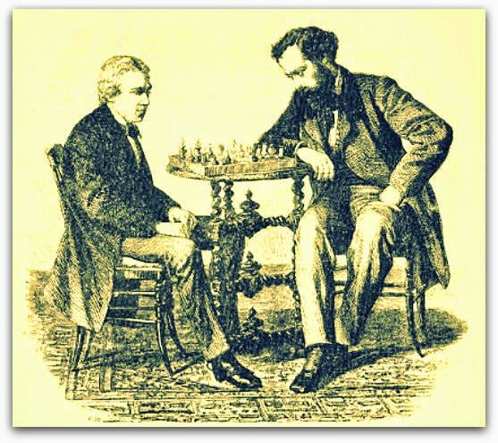

Wilhem Steinitz provenía de una familia de comerciantes judíos y de bajos ingresos económicos. Fue el noveno de trece hijos. Sus padres deseaban que su hio se dedicara a estudiar el Talmud, obra que recoge principalmente las discusiones rabínicas sobre leyes judías,sus tradiciones, sus ostumbres, sus leyendas e historias. Cuatro de sus hermanos pequeños murieron en la infancia. Los problemas de dinero y la mala salud le obligaron a abandonar la escuela.
Wilhem pronto se interesó en el ajedrez, que había aprendido con su padre. Sus progresos fueron rápidos. Fue cuando Steintiz se paseaba por los distintos cafés, donde jugaba ajedrez y apostaba por la necesidad de dinero Convirtiéndose al poco tiempo, en el jugador más fuerte de Viena.
Morphy llevo una vida distinta, fue parte de una familia acaudalada. Paúl no careció de nada. El ajedrez era practicado por todos los varones de su familia: su abuelo, sus tíos y su padre.
Aprendió a temprana edad las reglas y los movimientos de las piezas del ajedrez que encendieron su imaginación. Algunas veces a la hora de comer, soltaba sus cubiertos y en el mantel cuadriculado de la mesa ponía un problema de ajedrez que rondaba en su mente. Pronto venció a su tío Ernest campeón de Louisana. Jugo con él sus
primeros juegos, con una venda en los ojos. Steintiz y Morpphy fueron de baja
estatura. Uno un jugador hosco, huraño, irritable, poco popular. El otro un caballero de finas maneras; educado,

agradable, de buen trato, que dejaba una buena impresión a quien le conocía. Predominaba en él la gentileza, de la que carecía Steinitz.
El padre de Charles Morphy consideraba al ajedrez un juego de mesa, sin aceptar que dentro del ajedrez se apostara dinero o se lucrara con el juego ciencia. La infancia de charles fue una renuncia a la vida de juegos infantiles. Su tiempo lo ocupaban una serie de estudios, donde destaco brillantemente, hasta terminar sus carrera de abogado a los 20 años.

En la siguiente frase nos damos cuenta que las enseñanzas del padre estaban en el pensamiento de Morphy. “A diferencia de otros juegos en los que el lucro es el fin, en el ajedrez las batallas se libran por honor. Si se deja que el tablero de ajedrez, reemplace a las mesas de juego, mejoraría la moral de la comunidad” Steintz jugaba por el dinero, a Paúl se inculco que jugar por dinero, era una degradación.
Ambos tenían el don del genio. A Steinitz lo empujaba la necesidad, fue un luchador nato, superando los infortunios de la vida, por el contrario a Paúl lo movía el honor, dentro de la comodidad de su clase social.
En su juventud Steinitz fue un admirador de Pául, a Wilhem le llamaban el Morphy austriaco. Ambos se llenaron
de gloria y sus contemporáneos los consideraron campeones del mundo, tras derrotar a Anderssen. El reinado de Morphy fue efímero, el de Steinitz muy largo. En las palabras del vienes: "El haber conservado durante tanto tiempo el título de campeón del mundo, se debe a que yo me hallaba 20 años más adelantado que mi tiempo. Jugaba bajo ciertos principios desconocidos por Zukertort y a mis demás antiguos rivales.
Mis ideas no eran comprendidas. Por fin, los jugadores de hoy día como
Lasker, Tarrasch, Pillsbury, Schlechter y otros han comprendido mis principios,
los han adoptado y como es natural han perfeccionado la obra iniciada por mí".
Morphy muy poco despues de llegar a los Estados unidos, de regreso de su

gira por Europa, que duro seis meses, proclamo la finalización de su aficcion al ajedrez.
Morphy fue a Inglaterra para demostrar que era un excelente ajedrecista, y regreso a Norteamérica lleno de gloria aduciendo siempre que el jugaba por honor, de forma amateur y que no le interesaba jugar por dinero. Steinitz también en su juventud se traslado a Inglaterra, pero él decidió quedarse en Londres y convertirse en un jugador profesional de ajedrez. El juego de ambos en su juventud, fue un juego de sacrificio y de ataque, donde el rey debía ser protegido a toda costa, los ataques eran muchos. Los espectadores de estas increíbles proezas a sus ojos, sabían que las ganaría, el ajedrecista que poseyera mayor imaginación en la combinación.
Morphy y Steinitz compartieron el ser unos jugadores audaces Steinitz supo que ganarse la vida era una dura tarea. Morphy vivió siempre del dinero de su padre. Los dos escribieron columnas de ajedrez Steintiz fue brillante en ello, Morphy dejo de escribir. La pereza fue parte de su personalidad. Steinitz murió en la miseria. Morphy sin carencias, sin haber trabajado durante los años de su corta vida.
Steinitz fue conocido por su mal humor su agresividad para con los ajedrecistas, por el contrario Morphy fue toda su vida un caballero dentro del tablero ¿Hubiese sido distinta su vida, sÍ su padre no se hubiese opuesto a que se ganara la vida en el ajedrez. Es decir sÍ no hubiera existido el prejuicio de ver en un ajedrecista a un vago, a un vividor, a un paria, sin oficio ni beneficio? Seguramente sí
Morphy y Steintz compartían algo más, poseían un gran ego. Paúl logro en el ajedrez la mayor recompensa, el ser reconocido a nivel mundial. Después sus represiones no lo dejaron dedicarse al ajedrez, y minaron su psique. Morphy cortó su vida productiva por prejuicios y frenos culturales inculcados en su niñez.
Steinitz por el contrario, sin este lastre avanzo y fundamentó la teoría del juego moderno. Dejo atrás el juego abierto y encontró una serie de principios para defenderse, en un juego poco llamativo, cerrado, un juego de paciencia donde se acumulan ventajas. Este conocimiento le permitio ser campeon del mundo por 8 años

Él descubrió que no había un mejor jugador, un brujo, un mago del ajedrez. Steinitz aseguraba ¡Las piezas en cada lado están en un equilibrio perfecto. Para que un jugador triunfe en la partida este equilibrio debe ser alterado hasta el punto de una de las partes es impotente frente a la otra. Si no se comete un error, el equilibrio se mantiene. Uno sólo puede ganar si el rival comete un error”. Él encontró a partir de una fuerte posición defensiva, acumular ventajas, esperar el error del oponente. Steinitz reemplazo el juego romántico que compartió con Morphy en sus inicios. Uno se encerró en un mundo de delirio, el otro evoluciono, hasta su tropiezo con Lasker, quien lo venció. El vienes en sus propias palabras se sintió roto. También debe considerarse que willians se caso y tuvo una hija, y que esta murió a los 21 años y un par de años después, murió también su mujer. Duros golpes de la vida para un ser humano, muy duros para la mente.
Hay quien se pregunta ¿quien fue el mejor jugador Morphy o Steinitz? En su juventud Morphy, pero en su madurez Steinitz.
Steintiz, guiado por un afán de rigor y con una envidiable independencia de juicio, criticó duramente algunas de las Partidas de Morphy y que el público norteamericano consideraba más bellas y perfectas.

Ante las muestras de disgusto de los norteamericanos por estas críticas Steinitz declaró: “Es cierto que soy criticón y no me complazco fácilmente, pero, ¿no debe uno serlo cuando frecuentemente se escuchan juicios superficiales donde debería hacerse un análisis profundo? ¿No debe uno preocuparse si ve que los métodos anticuados siguen vigentes sólo para evitar que no se turbe la propia comodidad?" Eso diferencia al héroe Morphy, del genio creador Steinitz el análisis profundo y la reflexión

Steintiz físicamente fue un hombre fuerte, vigoroso, tosco. Se le describía como una persona de cabeza grande,de frente prominente, de hombros y brazos poderosos. Cada rasgo en él denotaba más poder que gracia o belleza. De escasa estatura y cortas piernas, cojeaba ligeramente al andar. Morphy era bajo de estatura, delgado, delicado, de piel muy blanca, de rasgos finos, casi como los de una dama, impecable al vestir, un caballero educado. Steinitz siempre sufrió la miseria quizás esto lo obligo a estudiar y revolucionar el ajedrez. Al no ganarle nadie. él se quedaba con todos los premios. Alguna vez le preguntaron Maestro: ¿No ha ganado usted suficientes laureles como para dejar sitio a los jóvenes?” respondiendo. “Puedo cederles la gloria, pero los premios no” Tal era su necesidad

Steinitz y Morphy en su juventud sabían combinar, desarrollaban sus piezas y sabían que para atacar se necesitaba una superioridad estratégica previa. La originalidad de Steinitz fue que supo descubrir las ventajas, supo identificar cuáles eran los puntos débiles de una posición. Stenitiz tras ocho años de reinado perdió el campeonato en contra de Lasker, y al momento de la derrota demostró su caballerosidad, tras vencer su rey sobre el tablero, pidió: ¡Tres hurras para el nuevo campeón!
Casi al termino de su vida el vienes, sucumbió a la ilusión de que él podría llegar a ser inmensamente rico con la invención de un teléfono inalámbrico, operado completamente por la fuerza de voluntad. Él comenzó a regalar el poco dinero que tenía a los golfos de la calle. Inicio a entretenerse con extraños experimentos científicos, con ideas fantásticas acerca de la electricidad y la telegrafía sin hilos. Tuvo lapsos de furia.
Steinitz contó alguna vez:: " la desgracia de Morphy fue haber nacido demasiado rico. Cuando perdió su capital, no pudo soportarlo, y ahora tiene la idea de que existe una conspiración en contra de él, para mantenerlo sin dinero" Paúl pago todos sus gastos de su estancia en Inglaterra y Paris gracias a la herencia de su padre. Después, ya de regreso en Nueva Orleáns, sobrevino la guerra civil. Él, su madre y su hermana, partieron a Francia donde vivieron algunos años.
Poco a poco la fortuna heredada de su padre menguo. Morphy tuvo algunos episodios de agresividad intentado golpear con su bastón y retar a un duelo a un personaje de su entorno.

Charles Morphy solía pasear a la una de la tarde por la calles, comprar flores, saludar a los paseantes imaginarios. Recorrer las calles charlando consigo mismo, vestido siempre impecablemente. Se sabe que en un día se cambiaba varias veces el atuendo. Presento episodios de manía persecutoria afirmando que lo querían envenenar y que su cuñado lo había despojado de su dinero. Los familiares a Morphy quisieron internarlo en un psiquiátrico al cuidado de unas monjas, pero Pául uso su oratoria, sus recursos de abogado y con gran elocuencia, convenció a las monjas de un psiquiátrico católico, de no internarlo en contra de su voluntad. A Steintiz la primera vez lo internaron en un psiquiátrico en Moscú por 40 días. Y termino sus días en un asilo mental en la isla de Ward.

La leyenda culpó tanto a Stauton, como a Lasker de la locura de Morphy y de Steinitz. Los dos tuvieron razones para detestar a Stauton. Morphy por los descalificativos que Stauton escribió sobre él en su columna semanal y su eterna evasiva de un encuentro con Paúl, hasta insinuar que Morphy no tenia los fondos suficientes para el encuentro.

Steinitz lo odiaba por el mismo motivo los ataques de Stauton hacia el vienes. Steinitz escribió “Ante los ojos de Stauton, tanto Morphy como yo somos culpables de haber vencido a Anderssen “Es Statuton quien intentó por primera vez pasar ante los ajedrecistas británicos como aficionado entre profesionales y como profesional entre aficionados. Fue él quien ataco a través de su conexión con los círculos periodísticos, a los mejores maestros del ajedrez con declaraciones falsas sobre los hechos"
"Él inauguró una especie de cruzada patriótica especialmente contra los maestros no ingleses, con expresiones, como los extranjeros, los mercenarios. Fue él, quien treinta años después de la muerte de LaBourdonnais, se burló de la lamentable pobreza del maestro, más grande de su época”, y recordaba las criticas de Stauton, cuando SteintIz triunfo venciendo a Joseph Henry Blackburne.

La parte final del encuentro de Steinitz contra Zukertort por el campeonato del mundo, se jugo en New Orleáns, lugar donde vivía y nació Morphy. Después de su derrota Zukertort no se recuperó
nunca más de este colapso y ya sólo fue “una sombra de sí mismo”, en las palabras de Siegbert Tarrasch.

Morphy y Steiniz se conocieron en casa de Morphy y charlaron por 12 minutos. La vida no les permitió jugar una partida de ajedrez, ni siquiera una amistosa. Steintiz lo anhelaba, Morpphy no.
¡Fue el destino quien movió las piezas!

Nota de Gabriel Capó Vidal

LEONTXO COMENTA

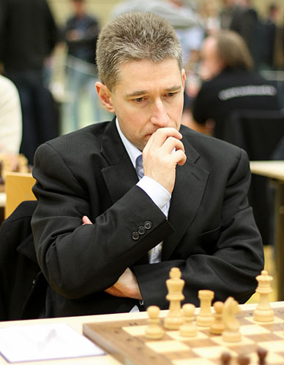
M. Adams (2745) - F. Caruana (2829)
Apertura Española (C90)
Clásico de Londres (1), 10.12.2014

1.e4 e5 2.Cf3 Cc6 3.Ab5 a6 4.Aa4 Cf6 5.0–0 Ae7 6.Te1 b5 7.Ab3 0–0 8.d3 d6 9.c3 Ca5 10.Ac2 c5 11.Cbd2 Cc6 12.Cf1 h6 13.Ce3 (poco usual)
13...Te8 14.a4 Ae6 (20 minutos)
15.h3 Af8 16.Ch2 b4
[(no se ve nada malo en 16...d5 , Spraggett-Sargissian, Linares 2013)]
17.Ab3 Tb8 18.Ac4 bxc3 19.bxc3 d5! (las negras están bien dispuestas para esta ruptura; Adams elige el riesgo mayor)
20.Axa6!? Da5 21.c4?!
[(lo correcto, dificil de ver, era 21.exd5 Cxd5 22.Cxd5 Axd5 23.Ab5 Txb5 24.c4 Tbb8 25.cxd5 Cb4 26.Cf3 f6 27.Ad2 Ted8 , con equilibrio)]
21...Dxa6 22.exd5 Axd5 23.cxd5 Cb4! (las negras estan mejor)
24.Ta3 Cfxd5 25.Ceg4 f6 26.Cf1 Tbd8?! [(lo logico es 26...Ted8 )]
27.Cg3 c4?
[(con solo 3,5 minutos en el reloj, Caruana no ve el peligro, que debio prevenir con 27...Rh8! )]
28.Cxh6+!! gxh6 29.Dg4+ Rh8 30.dxc4 Ce7 31.Dh5! Cg8?
(las blancas atacaran ahora a placer; habia que jugar [31...f5! 32.Txe5 Dg6 33.Txf5 Dxh5 34.Ab2+ Rg8 35.Txh5 , con probable empate)]
32.Cf5! Db7 33.Tg3 Dh7 34.Ch4? [(apurado de tiempo, Adams debio anadir la ultima pieza al fuego: 34.Te4! , para seguir con Teg4, y ataque ganador)]
34...Ce7 35.Aa3 Cbc6! (única)
36.Rh2!
(muy molesta en apuros de tiempo) 36...Ag7 37.Axe7? [(lo coherente con Rh2 era 37.Td1! Dg8 38.Ac1!!y si 38...Txd1? 39.Axh6!y mate)]

37...Cxe7 38.Td1 Dg8 39.Tb1! Tb8
[(si 39...Dxc4? 40.Tb7 , ganando)] 40.Td1 Ted8 41.c5 Txd1 42.Dxd1 Tb4? [(era esencial 42...Dc8 )]
43.Dd7! Txh4 44.Dxe7 (amenaza Txg7, encerrando la torre luego con g4)
44...Td4
[(si 44...Txa4 45.Txg7! Dxg7 46.De8+ )]
45.c6 ( 45.a5! )]
45...Df8 46.Db7 Tb4 47.Dd7 Td4 48.Db7 Tb4 49.Tc3! f5 50.Dd7 Td4 51.De6 Td6 (diagrama)
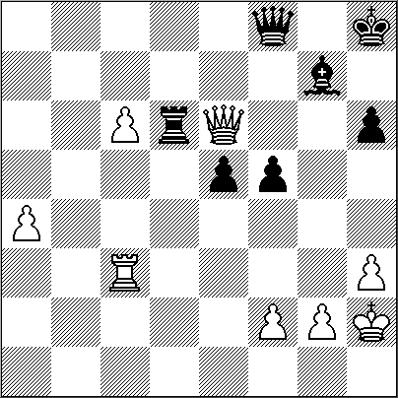

52.Dxd6! Dxd6 53.c7 e4+ 54.g3 Axc3 55.c8D+ Rh7 56.Dxc3 f4! 57.gxf4! Dxf4+ 58.Dg3 Dd2 59.Dc7+ Rg6 60.Db6+ Rh7?! 61.Db7+ Rh8 62.Da8+! Rg7 63.Dxe4 Rf6 64.Df3+ Rg6 65.Rg2 Da2 66.De4+ Rf6 67.Df4+ Rg6 68.Dd6+ Rg7 69.De5+ Rh7 70.a5 Dg8+ 71.Rh2 Df7 72.De4+ Rg7 73.a6 , y Caruana se rindió. 1–0

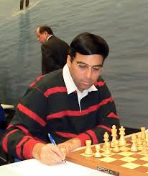

M. Adams (2745) - V. Anand (2793)
Apertura Española (C67)
Clásico de Londres (5), 14.12.2014
Aunque el torneo era muy corto (solo cinco rondas; http://goo.gl/7W2YsH), es significativo que Anand lo gane -y suba al 5_| del mundo- tres semanas despues de su derrota en el Mundial. Su victoria de ayer fue clave, con el Muro de Berlin:
1.e4 e5 2.Cf3 Cc6 3.Ab5 Cf6 4.0–0 Cxe4 5.d4 Cd6 6.Axc6 dxc6 7.dxe5 Cf5 8.Dxd8+ Rxd8 9.h3 Re8 10.Cc3 h5 11.Td1 Ae7 12.g3 b6 13.a4 Ab7

[(novedad; la referencia era 13...a5 14.Af4 Tg8 15.Cg5 Ab7 , Yefimenko-Bacrot, Bundesliga 2012)]
14.a5 c5 15.Cd5 Ad8
(a primera vista, las blancas estan mejor porque dominan mas espacio y por la mayoria de peones en el flanco de rey, mas movil que la negra en el ala de dama; sin embargo, las negras no tienen ninguna debilidad grave y, sobre todo, el peon de e5 puede llegar a ser un problema serio; dicho de otro modo, si el peon de e5 estuviera en e4, la ventaja blanca seria grande sin ese peon debil)
16.Ag5 Tf8
(para que f7 este defendido tras eventuales cambios en d5, g5 y d8)
17.c4 Axd5 18.Txd5?!
[(Adams no ve su gran oportunidad: 18.cxd5! Axg5 (si 18...f6 19.exf6 Axf6 20.d6! cxd6 (-no vale 20...Axg5 por 21.dxc7!! , con mucha ventaja-) 21.axb6 a5 22.Axf6 Txf6 23.Cd2! , con clara ventaja)) 19.axb6!! cxb6 (-si 19...Ah6 20.bxc7 Rd7 21.d6 Tfe8 22.Ta5 Cd4 23.Cxd4 cxd4 24.Txd4 f6 25.exf6 h4 26.Txh4 Rxd6 27.g4 , con mucha ventaja blanca-) 20.Cxg5 Cd4 21.Rg2 f6 22.exf6 Txf6 23.Ce4 , con ventaja blanca)]
18...Axg5 19.Cxg5 Re7 20.Rg2 Cd4 21.Td1 Tad8 22.Cf3 c6 23.Txd8 Txd8 24.Cg5 b5! (ahora hay debilidades en e5 y a5, aunque también en c5)
25.cxb5 cxb5 26.Ce4 Cc6 27.Txd8 Rxd8 28.e6?
[(Adams comete un error de cálculo; era imprescindible 28.f4! Cxa5 29.Cxc5 Cc4 30.b3 Ca5 31.b4 Cc6 32.Cd3 , con probable empate)]
28...fxe6 29.Cxc5 (diagrama)
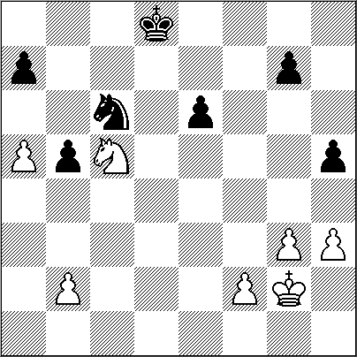

29...Re7! (este rey llegara a c4 matando) 30.Cb3 Rd6 31.Rf3 Rd5 32.Rf4 Rc4 33.Cc1 Cxa5 34.Rg5 Cb3 35.Ce2 b4 36.Rxh5 a5 y Adams se rindio. 0–1

NUESTRO CÍRCULO
Director : Arqto. Roberto Pagura
arquitectopagura@gmail.com
(54 -11) 4958-5808 Yatay 120 8ºD
1184. Buenos Aires – Argentina

